Die Aufgaben einer Konzertmeisterin
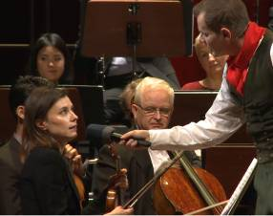

Welche wichtige Aufgabe hat die Konzertmeisterin?
Wenn du während des Konzerts genau aufgepasst hast, kannst du die Fragen sicher beantworten.


Wo sitzt die Konzertmeisterin?

________________________________________

________________________________________

________________________________________

______________________________________________________________________________________

Welches Instrument spielt sie? ___________________________________________________________

Was tut sie, was die anderen Musiker nicht tun?

______________________________________________________________________________________

______________________________________________________________________________________

______________________________________________________________________________________

______________________________________________________________________________________

Wie macht sie das?

______________________________________________________________________________________

______________________________________________________________________________________

______________________________________________________________________________________

______________________________________________________________________________________

In was für einem Orchester ist das besonders wichtig?
© SWR

______________________________________________________________________________________

______________________________________________________________________________________

